**Activité 2**

**Savoir lire un graphique**

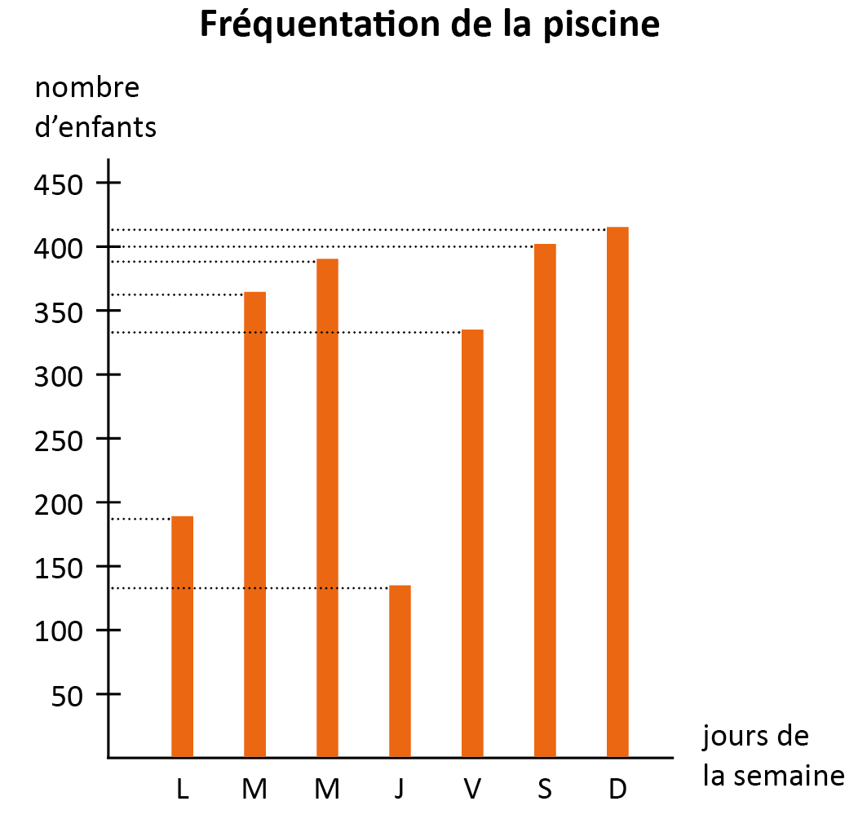

**Écris** le jour en face du nombre d’enfants.

140 ………………………………

190 ………………………………

335 ………………………………

360 ………………………………

385 ………………………………

400 ………………………………

420 ………………………………